Tarea para SI02

Ejercicio 1

1. Instalamos un segundo windows
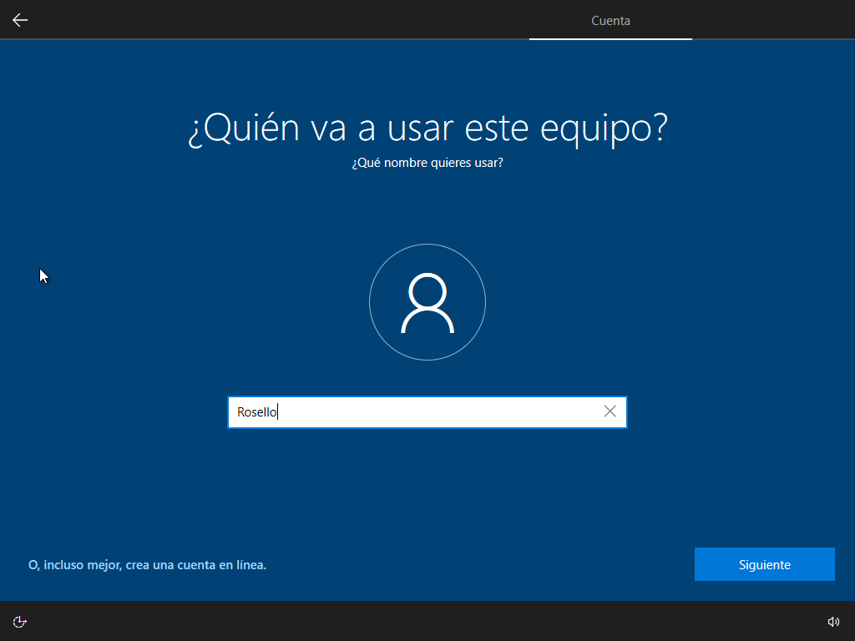
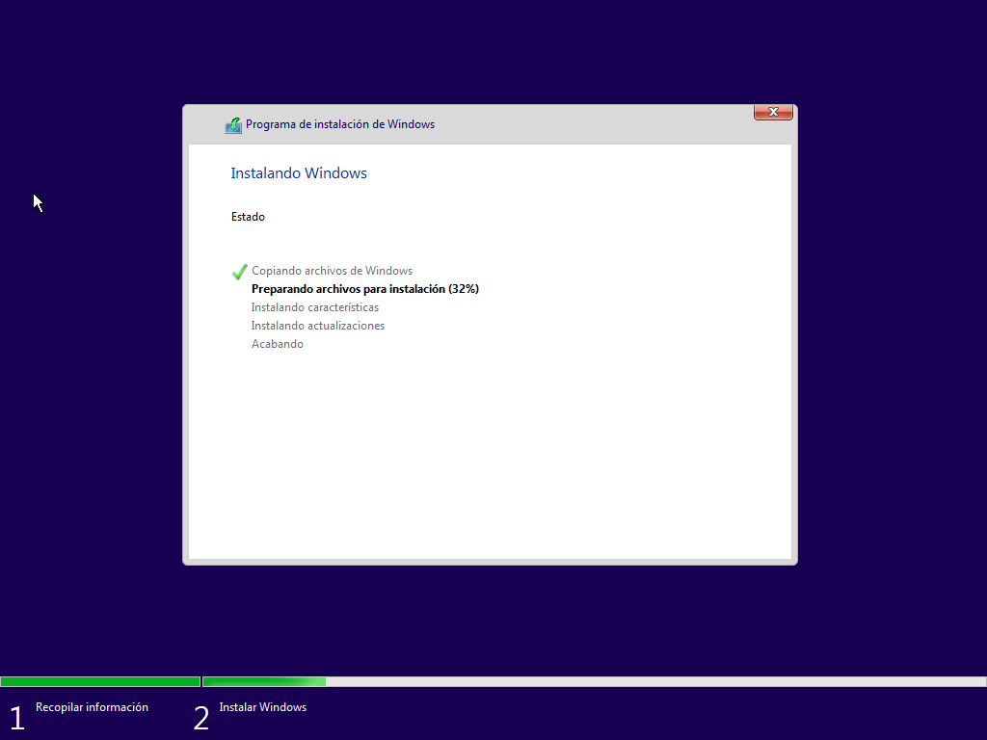

2. Realizamos backup de bcdedit y modificamos las descripciones.
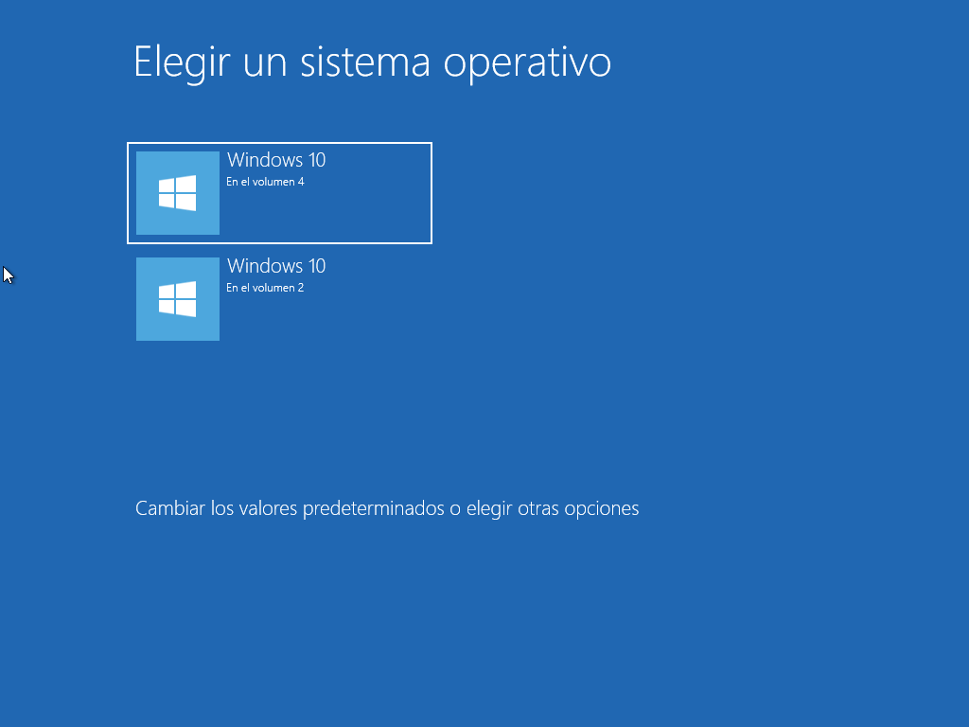
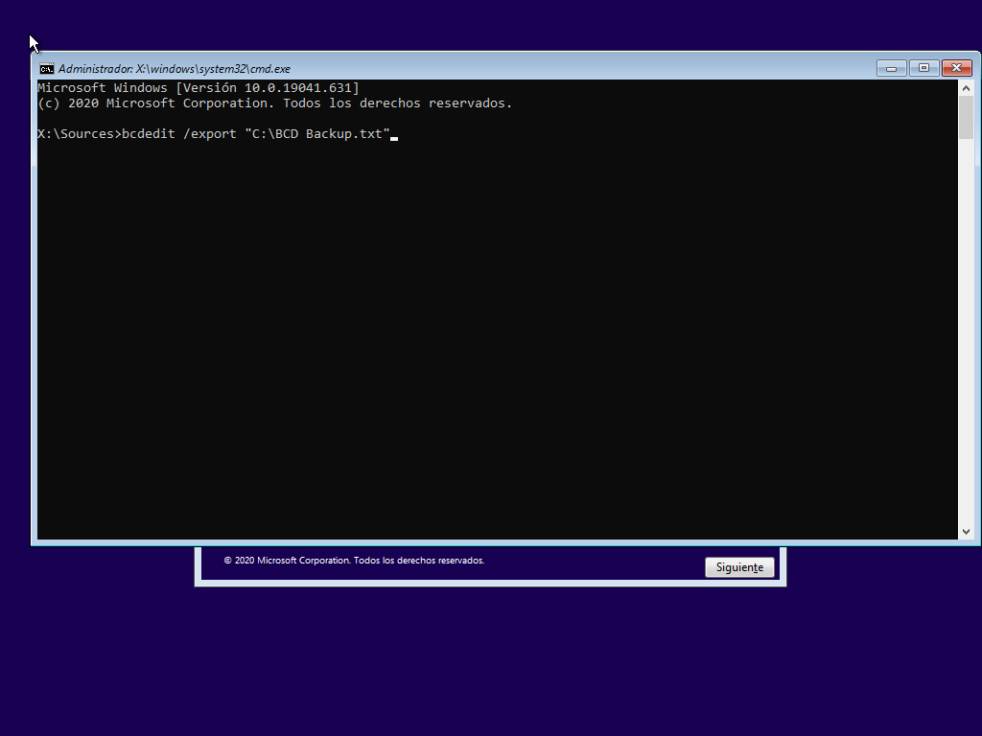

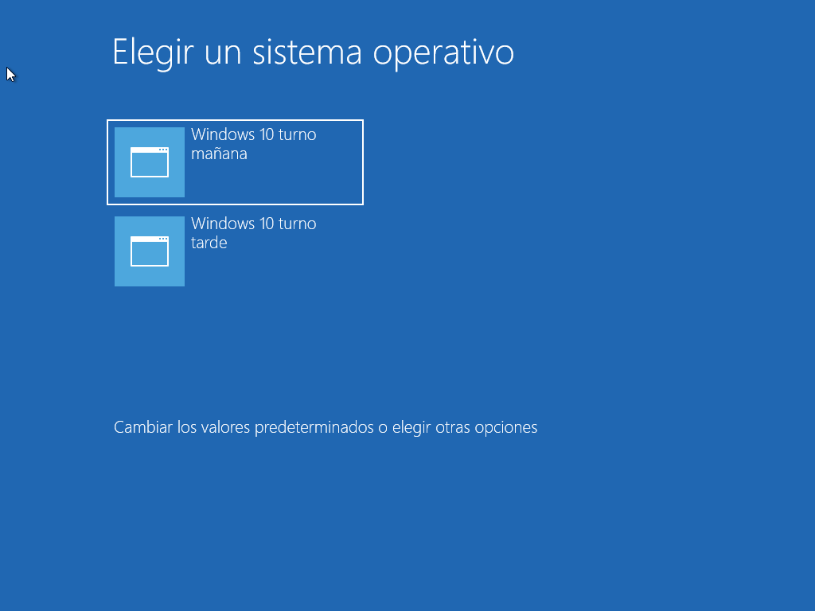

3. Arrancamos el nuevo windows y accedemos al administrador de discos.

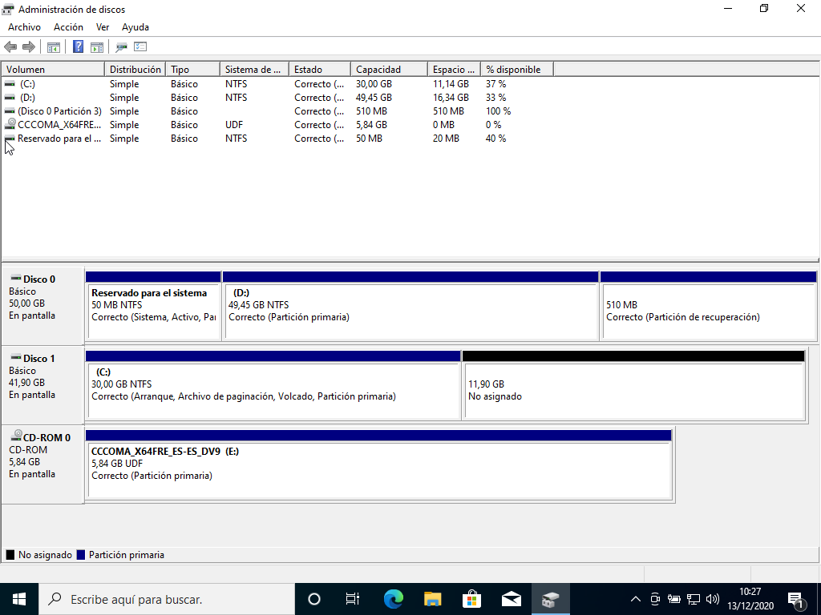
Podemos decir que la particion activa y la de arranque es (C:). La particion de sistema es la unidad de 50MB con la etiqueta “Reservado para el sistema”

Ejercicio 2

1 | 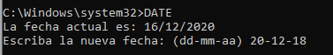  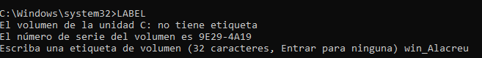
2
3 | 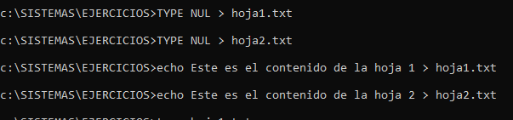  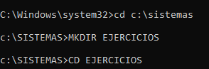  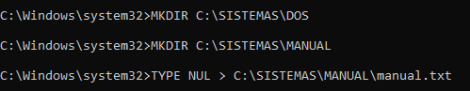
4
5 | 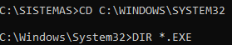
6 | 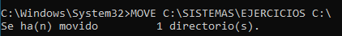
7 | 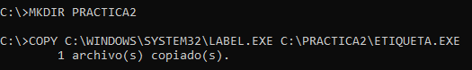
8 | 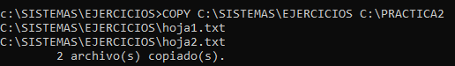
9 | 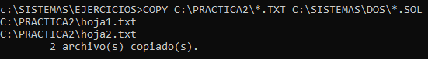
10
11 | 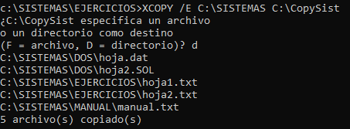
12 | 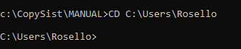
13 | 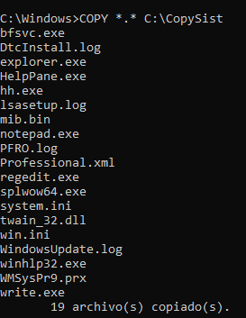
14 | 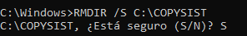
15 | 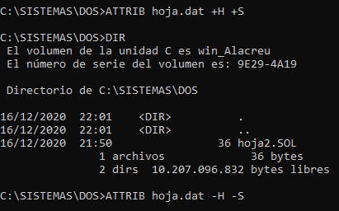
16
17 | 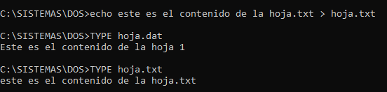
18
19 | 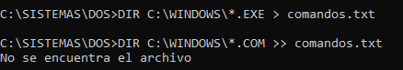
20
21
22

